Модель сегрегации Шеллинга
  - Математическое моделирование
Жибицкая Евгения Дмитриевна
Содержание

1. Введение
Одной из ключевых задач математического моделирования социальных процессов является объяснение того, как индивидуальные решения отдельных людей формируют глобальную структуру общества. Часто мы наблюдаем явления, которые кажутся организованными или навязанными извне, однако на самом деле они являются результатом стихийной самоорганизации.
Ярким примером такого явления является сегрегация — разделение населения по какому-либо признаку (расовому, этническому, религиозному или экономическому). Наблюдая в крупных городах четко очерченные «гетто» или элитные районы, можно предположить, что причиной этому служит либо государственная политика, либо крайняя нетерпимость жителей друг к другу.
В 1971 году американский экономист и социолог Томас Шеллинг предложил математическую модель, которая опровергла интуитивные представления о причинах сегрегации. Его работа показала, что полное разделение общества может произойти даже в том случае, если ни один из членов этого общества не стремится к сегрегации, а просто имеет умеренные предпочтения касательно своего окружения.
В данном докладе рассматривается построение и анализ модели пространственной сегрегации Шеллинга, исследуется зависимость конечного состояния системы от параметра индивидуальной толерантности и демонстрируется принцип эмерджентности в сложных системах.

2. Основная часть

2.1 Исторический контекст и постановка задачи
Томас Шеллинг, лауреат Нобелевской премии по экономике 2005 года(рис. 1) интересовался вопросами поведения конфликтующих сторон и теорией игр. Свою модель сегрегации он изначально разрабатывал, используя лист бумаги в клетку и монеты двух достоинств.

Рисунок 1: Томас Шеллинг (14.04 1921 г.- 13.12 2016)
- Цель моделирования: Выяснить, какова связь между личными предпочтениями индивида и пространственной структурой расселения всего города.
- Гипотеза: Предполагалось, что жесткая сегрегация (полное разделение цветов) возникает только тогда, когда агенты обладают высоким уровнем нетерпимости (ксенофобии).
Шеллинг рассматривал систему, где агенты двух типов живут на двухмерном поле. Агенты способны оценивать свое локальное окружение и принимать решение о переезде, если это окружение их не устраивает.

2.2 Формализация модели (Математическое описание)
Модель Шеллинга относится к классу агентно-ориентированных моделей (Agent-Based Models, ABM). В качестве математического аппарата используются клеточные автоматы.

2.3 Агенты и среда
- Среда: Представляет собой двумерную решетку (матрицу) размером $N×N$ ячеек. Каждая ячейка может быть интерпретирована как дом или участок земли.
- Заселенность: В модели участвует популяция агентов, состоящая из двух групп (условно: «Синие» и «Красные»).
  - Пусть $S_{blue}$ — количество синих агентов.
  - Пусть $S_{red}$ — количество красных агентов.
  - Общее количество агентов меньше общего количества клеток ($S_{total}<N×N$), чтобы оставались пустые клетки, необходимые для переезда. Обычно заполненность поля составляет 90-95%(рис. 2).
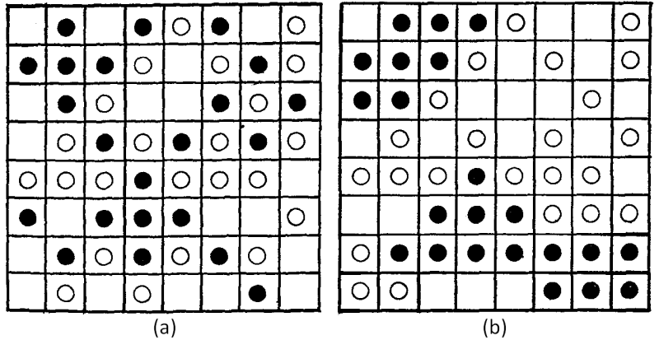
Рисунок 2: Модель

2.4 Параметры и правила поведения
Ключевым понятием модели является окрестность. Для каждой клетки $\left(i,j\right)$ рассматривается окрестность Мура — это 8 соседних клеток (сверху, снизу, по бокам и по диагоналям).
Главный параметр модели: Порог толерантности $T$ (Tolerance threshold). Это число от 0 до 1 (или от 0% до 100%), которое характеризует требование агента к «похожести» соседей(рис. 3).
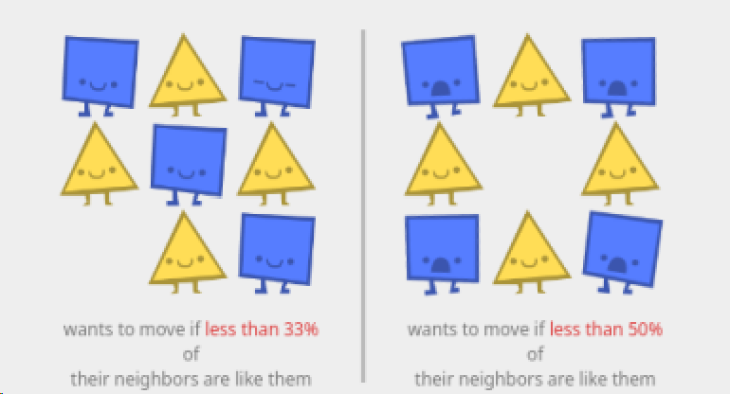
Рисунок 3: Перемещение агентов
- Обозначим $n_{total}$ — общее число соседей у агента (исключая пустые клетки).
- Обозначим $n_{same}$ — число соседей того же цвета, что и сам агент.
- Доля «своих» в окружении:
$$R=\frac{n_{same}}{n_{total}}$$
Правило принятия решений: 1. Агент счастлив (satisfied), если $R≥T$. В этом случае он остается на месте. 2. Агент несчастлив (unsatisfied), если $R<T$. В этом случае он стремится переехать.
Пример: Если $T=0.3$ (30%), агенту достаточно, чтобы хотя бы 30% его соседей были того же цвета, что и он. Если у него 8 соседей, ему нужно иметь хотя бы 3 «своих» рядом. Если их меньше, он переезжает.

2.5 Алгоритм симуляции
Процесс моделирования является итерационным и происходит по следующим шагам:
- Инициализация: Агенты двух цветов случайным образом расставляются по полю. На данном этапе распределение равномерное, сегрегации нет.
- Проверка состояния: Для каждого агента проверяется условие удовлетворенности ($R≥T$).
- Перемещение: Все «несчастные» агенты перемещаются.
  - Вариант А (классический): Агент перемещается в ближайшую свободную клетку, где условие удовлетворенности будет выполнено.
  - Вариант Б (случайный): Агент перемещается в случайную свободную клетку на поле.
- Повторение: После перемещения конфигурация поля меняется. Агенты, которые были счастливы, могут стать несчастными из-за того, что их старые соседи уехали или приехали новые. Шаги 2 и 3 повторяются.
- Остановка: Симуляция останавливается, когда все агенты счастливы, либо когда система зацикливается и невозможно достичь полного удовлетворения всех агентов.

2.6 Анализ динамики модели

2.6.1 Понятие «Микромотивы и Макроповедение»
Самый важный результат модели Шеллинга заключается в контринтуитивности итогового состояния.
Рассмотрим сценарий с порогом $T=37.5\%$ (то есть агент хочет, чтобы хотя бы 3 из 8 соседей были «своими»). Это очень мягкое требование. Такой агент вполне готов жить в меньшинстве. Он не является «расистом», требующим полной чистоты района.
Однако, после запуска симуляции, агенты начинают хаотично перемещаться. Постепенно образуются кластеры. В конечном равновесном состоянии мы увидим поле, четко разделенное на огромные одноцветные области.
Парадокс Шеллинга: Слабые предпочтения на индивидуальном уровне ($T≈30−40\%$) приводят к сильной сегрегации на глобальном уровне (где реальный процент похожих соседей достигает 80-90% и выше)(рис. 4).
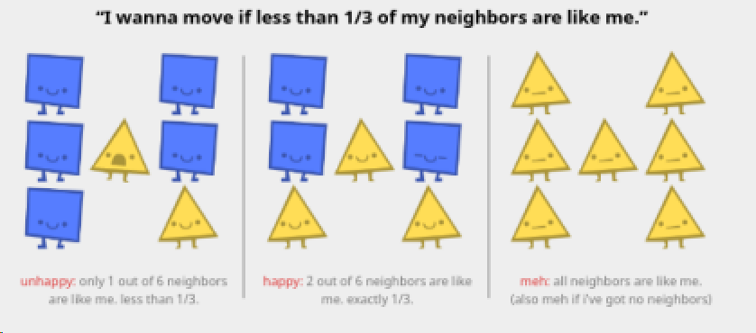
Рисунок 4: Агенты

2.6.2 Роль параметра толерантности $T$
В ходе вычислительных экспериментов выявляются фазовые переходы:
- Низкий порог ($T<30\%$): Агенты очень терпимы. Система быстро приходит в равновесие, структура поля остается смешанной, похожей на случайный шум. Сегрегация отсутствует.
- Критический порог ($30\%≤T≤70\%$): Даже при умеренных требованиях система лавинообразно стремится к полной сегрегации. Агенты сбиваются в плотные группы, чтобы гарантировать себе комфорт.
- Высокий порог ($T>75\%$): Агенты требуют, чтобы почти все соседи были «своими». Такое состояние практически недостижимо. Система не может прийти в равновесие: агенты бесконечно перемещаются по полю, так как ни одно место не является достаточно «чистым» для них(рис. 5).
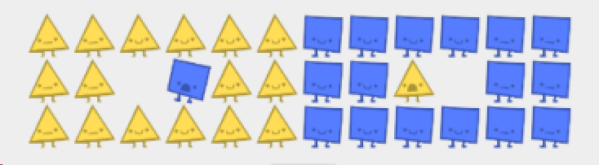
Рисунок 5: Параметр толерантности

2.6.3 Показатель расхождения (Index of Dissimilarity)
Для оценки степени сегрегации в моделировании часто вводят метрику, показывающую средний процент «своих» соседей по всему полю. В начале симуляции (при случайном распределении 50/50) этот показатель равен $≈0.5$. В конце симуляции при $T=0.4$ этот показатель вырастает до $0.8−0.9$. Это математическое доказательство того, что итоговая сегрегация значительно превышает индивидуальные требования агентов.

3. Интерпретация результатов и выводы
Модель Шеллинга демонстрирует фундаментальный принцип сложных социальных систем: коллективный результат не равен сумме индивидуальных намерений.
- Отсутствие злого умысла: Появление гетто или этнических кварталов не обязательно свидетельствует о том, что люди ненавидят «чужаков». Им достаточно лишь небольшого желания чувствовать себя комфортно среди «своих», чтобы запустить цепную реакцию разделения.
- Необратимость: Как только сегрегация произошла, вернуть систему в смешанное состояние крайне сложно. Для этого потребуется принудительное перемещение агентов против их воли, так как любое свободное движение будет возвращать систему к кластеризации.
- Неустойчивость смешанных состояний: Идеально интегрированное общество («шахматная доска») является неустойчивым равновесием. Достаточно одному агенту переехать, чтобы нарушить баланс соседей и спровоцировать волну переездов.
Значение модели для агентно-ориентированного моделирования
Модель Шеллинга является одной из первых и самых влиятельных моделей в истории вычислительной социологии и экономики. Она доказала, что сложные социальные феномены можно изучать с помощью простых математических правил и компьютерных алгоритмов.
Она используется не только для анализа жилья, но и для понимания других процессов:
- Разделение студентов в столовых по группам.
- Формирование языковых групп в многоязычных регионах.
- Поляризация мнений в социальных сетях (информационные пузыри).
Таким образом, модель Шеллинга остается актуальным инструментом для понимания того, как локальные взаимодействия формируют глобальную структуру нашего мира.

Список литературы
- Schelling, T. C. Dynamic models of segregation / T. C. Schelling // Journal of Mathematical Sociology. — 1971. — Vol. 1, no. 2. — P. 143-186. — URL: https://www.stat.berkeley.edu/~aldous/157/Papers/Schelling_Seg_Models.pdf (дата обращения: 17.02.2026). — Текст : электронный.
- Hart, V. The Parable of the Polygons / V. Hart, N. Case. — San Francisco, 2014. — URL: https://ncase.me/polygons/ (дата обращения: 17.02.2026). — Текст : электронный ; Изображение (движущееся ; трехмерное) : электронные.
- Thomas Schelling: Models of segregation // Wikipedia: The Free Encyclopedia. — San Francisco, 2025. — URL: https://en.wikipedia.org/wiki/Thomas_Schelling#Models_of_segregation (дата обращения: 17.02.2026). — Текст : электронный.

